Дата: 14.12.2020
Группа: 20-ПСО-1д
Наименование дисциплины: Математика
Тема: Производная степенной функции

Сегодня на уроке мы вспомним определение производной функции. Познакомимся с формулой производной степенной функции.
Прежде чем приступить к рассмотрению новой темы, давайте вспомним определение производной.
Итак, пусть функция определена на некотором промежутке, – точка этого промежутка и число такое, что также принадлежит данному промежутку. Тогда предел разностного отношения 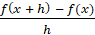 при (если этот предел существует), называется производной функции в точке и обозначается . Таким образом, 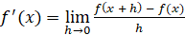.
Давайте с вами докажем, что 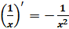.
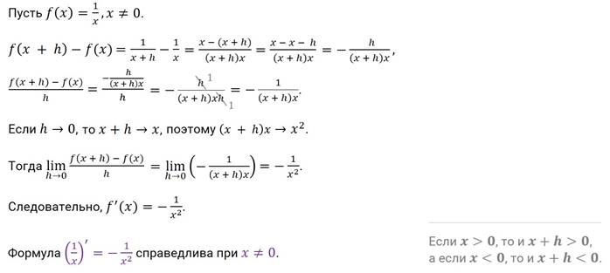
Сейчас докажем, что 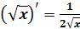.
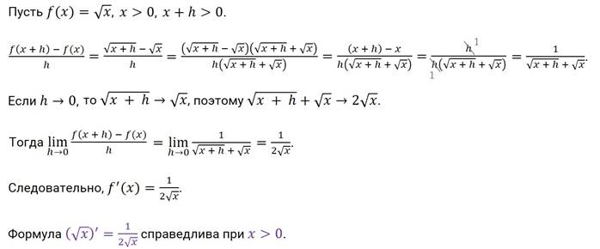
На предыдущем занятии мы с вами получили следующие формулы для производных:
; ; ; .
На этом занятии мы доказали, что 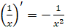 , 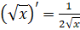 .
Четыре последние формулы являются формулами производной степенной функции для , для , для и для 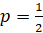.
Заметим, что эти четыре формулы мы можем записать следующим образом:
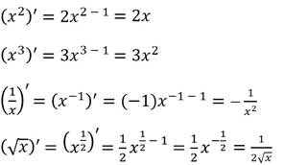
Ещё раз посмотрев на каждую из формул, сделаем вывод, что для любого действительного показателя справедлива формула производной степенной функции:
Приведём примеры.
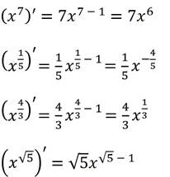
Познакомимся с ещё одной формулой. Если нам с вами надо найти производную , то мы воспользуемся формулой производной степенной функции и получим . Если надо найти , то мы воспользуемся известной вам формулой и в результате получим .
Но бывают более сложные случаи. Например, нам надо найти . Здесь мы можем воспользоваться вот такой формулой .
В нашем случае , , . Тогда по этой формуле получаем, что .
А сейчас давайте выполним несколько заданий.
Задание первое. Найдите производные функций:
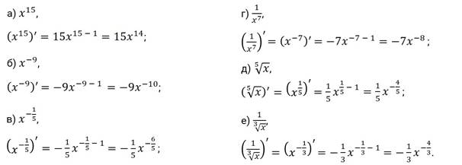
Задание второе. Найдите производные функций:
а) ; б) ; в) ; г) ; д) .
Решение.
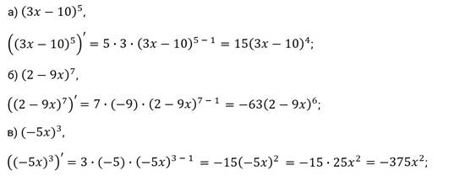
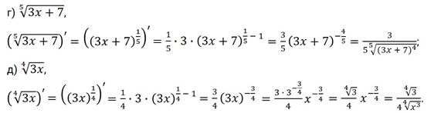
Задние третье. Найдите , если:
а) , ; б) , ; в) , .
Решение.
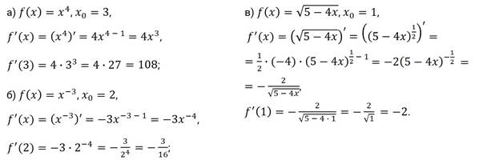
Закрепление материала
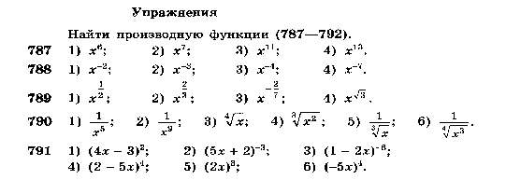
Обобщение и систематизация знаний
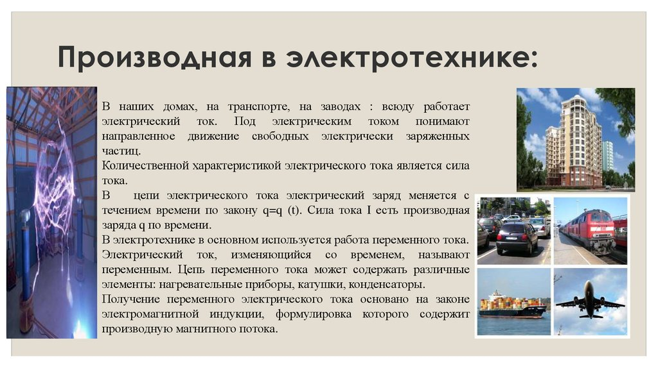

Задание на дом: учебник «Алгебра и начала математического анализа 10-11», Алимов §45, № 796, 797

Преподаватель Науразова Л.А

